Home page

Dezvoltă-ți proiectele pe structuri metalice durabile

Ești unde trebuie.

Aici designul întâlnește precizia, producția întâlnește meșteșugul și viziunea devine realitate.

Ce facem pentru tine

Structuri metalice ce acoperă un spectru larg de aplicații

**Soluții industriale și comerciale**

Structuri robuste pentru depozite, unități de producție sau spații comerciale, ce rezistă rigorilor mediilor solicitante.

*Buton CTA*: **Află mai mult**

**Structuri arhitecturale**

Spații de locuit modulare și alte elemente arhitecturale ce îmbină perfect estetica și funcționalitatea.

*Buton CTA*: **Află mai mult**

**Piese utilaje agricole**

Piese și accesorii fiabile și rezistente pentru o agricultură performantă.

*Buton CTA*: **Află mai mult**

Proces complet în dezvoltarea de structuri metalice

Proiectare. Fabricare. Montaj

Aducem la viață structurile tale metalice. Cu precizie. Inovație. Măiestrie.

De la proiectare și producție până la instalare.

Cine suntem

Meșteri în fabricarea structurilor metalice. De +10 ani

Suntem profesioniști cu rigori inginerești și dăruire de artizani.

Dedicați preciziei și inovației, căutăm neîncetat excelența. Ne-am impus ca profesioniști în industria locală cu soluții flexibile și servicii accesibile.

*Buton CTA*: **Află mai mult**

Să pornim într-o călătorie a structurilor metalice durabile

Împreună, dezvoltăm proiecte reper pentru inovație și calitate.

Despre noi

Meșteri în fabricarea structurilor metalice

EraX este mai mult decât un brand de producție a structurilor metalice. Suntem profesioniști cu rigori inginerești și dăruire de artizani.

Dedicați preciziei și inovației, căutăm neîncetat excelența. Ne-am impus ca profesioniști în industria locală cu soluții flexibile și servicii accesibile.

Fundamentul

EraX a fost fondată cu o viziune clară - de a împinge limitele dincolo de ce este posibil în lumea prelucrării metalului. Mixăm obișnuitul cu neobișnuitul, durabilitatea cu flexibilitatea, stabilitatea cu îndrăzneala, măiestria cu inovația.

Ceea ce a început ca o pasiune s-a materializat, în 2010, într-un mic atelier. Acesta a evoluat apoi într-o unitate de producție echipată cu tehnologie avansată și profesioniști uniți de un entuziasm comun: prelucrarea metalului.

Filosofia noastră

Pentru noi, fiecare proiect este o oportunitate de a ne manifesta angajamentul față de calitate, precizie și ingeniozitate. Credem că structurile metalice nu ar trebui să fie doar robuste și funcționale, ci și cu o anume configurație estetică.

**Inginerie de precizie**

Abordarea meticuloasă a proiectării și fabricării asigură că fiecare componentă se potrivește perfect. Așa creăm structuri metalice solide structural, care trec testul timpului.

**Soluții inovatoare**

Îmbrățișăm tehnologia și tendințele din industrie pentru a inova în mod constant. Așa îți oferim soluții atipice, adaptate nevoilor tale unice.

**Abordare centrată pe client**

Ascultăm cerințele, explorăm nevoile, colaborăm îndeaproape, adaugăm creativitate. Așa livrăm produse și proiecte care îți depășesc așteptările.

Expertiza

+10 ani de metalurgie arhitecturală

Specializați în a da formă concretă ideilor tale structurale. De +10 ani.

Echipa noastră de profesioniști lucrează în tandem pentru a crea structuri metalice la comandă, aliniate viziunii tale. De la cele comerciale și industriale la concepte metalice proprii, expertiza noastră asigură integritatea și durabilitatea fiecărui proiect.

Înțelegem cerințele sectorului industrial. Echipamentele și utilajele cu care lucrăm sunt proiectate pentru a maximiza productivitatea, eficiența și siguranța.

De ce EraX

**Experiență**

Cu mai bine de un deceniu experiență în industrie, punem la dispoziția ta toate cunoștințele și întreaga expertiză de care dispunem pentru a transforma provocările în proiecte concrete.

**Asigurarea calității**

Fără compromisuri când vine vorba de calitate. Fiecare structură metalică este supusă unor teste și inspecții riguroase pentru a îndeplini standardele stricte ale industriei.

**Livrare la timp**

Îți prețuim timpul. Procesele noastre optimizate și managementul eficient al proiectelor asigură livrarea la timp, de fiecare dată.

**Abordare colaborativă**

Investim în relații profesionale cu bătaie lungă. Abordarea noastră colaborativă asigură că ești implicat în fiecare etapă, de la concept la finalizare.

**Acoperire națională**

Serviciile noastre nu sunt limitate spațial. Livrăm proiecte clienților din întreaga țară, promovând încrederea și loialitatea.

Servicii. Structuri metalice

Producție de precizie pentru structuri metalice durabile

Specializați în producția de structuri metalice care echipează proiectele tale cu robustețe, fiabilitate, rezistență și inovație.

Orientați către ingineria de precizie, angajați în a livra calitate. De fiecare dată.

Proiectare, fabricare, montaj

Structuri metalice ce acoperă un spectru larg de aplicații

**Structuri arhitecturale**

Fațade, copertine și alte elemente arhitecturale ce îmbină perfect estetica și funcționalitatea.

**Soluții industriale**

Structuri robuste pentru depozite, unități de producție sau spații industriale care rezistă rigorilor mediilor industriale solicitante.

**Proiecte comerciale**

De la structuri metalice minimaliste la elemente decorative, aducem o notă de distincție și modernitate oricărui spațiu.

Dezvoltă-ți proiectele structurale cu noi

**Expertiză**

Cu +10 ani de experiență în industrie, aducem o experiență extinsă fiecărui proiect. Înțelegem nuanțele lucrului cu diferite idei și materiale. Asigurăm o execuție impecabilă.

**Personalizare**

Nu există două proiecte identice. Ne adaptăm serviciile în acord cu nevoile, personalizăm soluțiile în funcție de exigențe.

**Meșteșug 2.0**

Pricepere, precizie, atenție la detalii traduse în structuri metalice conforme cu standardele industriei și cu așteptările.

**Tehnologie**

Echipamente sofisticate pentru acuratețe și eficiență în fiecare fază a proiectului.

**Colaborare**

Lucrăm în echipă pentru a-ți înțelege viziunea, oferim perspective și recomandări care îmbunătățesc rezultatul final.

Dacă se poate proiecta, se poate și face

Să construim împreună

Servicii. Piese și accesorii agricole

Crește eficiența lucrărilor agricole

Piese de precizie, adaptate nevoilor tale

Erax are agricultura în ADN-ul său. Cunoaștem și înțelegem nevoile pentru că așa am început. Între timp, am cumulat trei decenii de experiență.

Astăzi, dincolo de structuri arhitecturale, producem piese fiabile și rezistente pentru utilaje agricole.

Așa orice fermier își poate duce campaniile la bun sfârșit. Mai ușor, mai rapid și fără a fi nevoit să piardă timp prețios în așteptarea pieselor de import.

Dăm putere agriculturii locale

Știm, în agricultură nu e timp de așteptat.

Sprijinim munca fermierilor, când au nevoie mai mare: în plin sezon agricol. Dar și în afara lui.

* Termen de livrare rapid pentru piese
* Execuție pe loc pentru reparații

Gamă cuprinzătoare de piese pentru mașini agricole

Înțelegem că fiecare echipament joacă un rol crucial în succesul campaniei agricole.

Oferim o gamă completă de piese pentru diverse mașini și utilaje:

* Tractoare
* Combine
* Semănători
* Pluguri
* Pulverizatoare
* Și altele

Indiferent de utilajul deținut, suntem gata să producem piesele și accesoriile de care e nevoie pentru a-l aduce din nou pe câmp și a-l face să performeze.

De ce merită

Soluții flexibile și ingenioase

Agricultura este în continuă evoluție, la fel și noi.

Fie că este vorba de îmbunătățirea eficienței utilajelor existente sau de crearea de noi piese pentru a spori productivitatea, te ajutăm să faci agricultură modernă.

Ne punem la lucru viziunea și întreaga pricepere. Respectăm standardele din industrie pentru a produce piese durabile, care performează optim în cele mai dure condiții.

* cresc productivitatea muncii
* sunt robuste și fiabile
* execuție precisă, cu atenție la detalii
* adaptate la piața din România
* livrare rapidă
* întreținere ușoară
* durată lungă de folosință

Dintre produsele EraX

*(insert nume produs și foto, am dat doar un exemplu mai jos, trebuie sa veniti cu pozele voastre)*

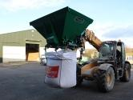 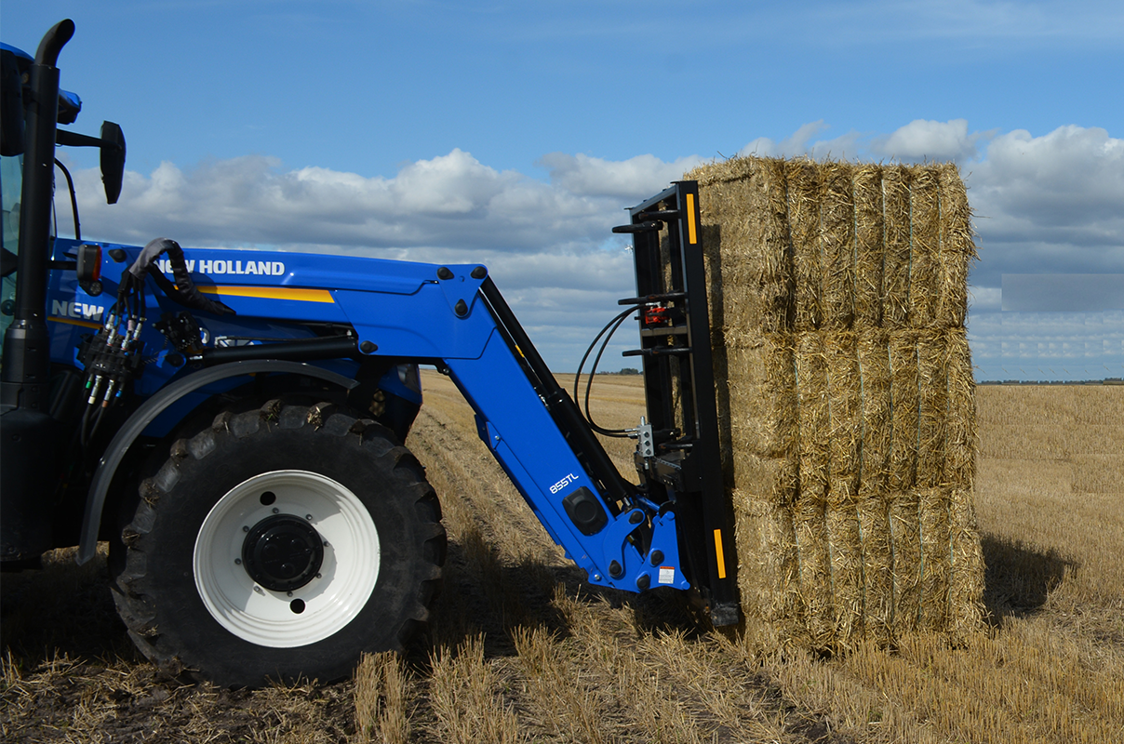 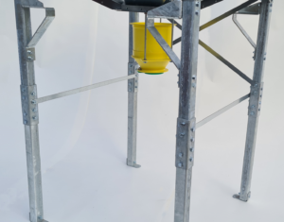

Succesul tău este succesul nostru.

Împreună continuă să creștem și să prosperăm în agricultură.

Servicii. Metalurgie arhitecturală

Metalurgia întâlnește arhitectura

Spații de locuit pe structură metalică

Credem că casele ar trebui să reflecte modul în care trăim astăzi: dinamic, adaptabil și conștient de mediu.

Am regândit procesul tradițional de construire a spațiilor de locuit, oferind o alternativă mai rapidă, mai durabilă și mai versatilă.

Rescriem regulile construcției de locuințe câte un container modular pe rând

Pasiunea noastră pentru inovație și viață durabilă ne determină să creăm sisteme de locuit care sunt nu doar confortabile, ci și practice, rentabile și eficiente.

Fiecare locuință modulară din containere este realizată cu precizie, lucrând cu materiale de cea mai înaltă calitate și tehnici avansate de construcție.

Angajamentul nostru față de excelență se traduce în spații congruente estetic și construite pentru a dura.

De ce merită

Locuințe modulare remarcabile ce redefinesc conceptul de viață modernă și transformă modul în care oamenii trăiesc.

* Proiectate cu viziune arhitecturală, construite cu pasiune inginerească
* Design atractiv, realitate modulară
* Calitate în privința materialelor, măiestrie în execuție
* Proiectate având în vedere eficiența energetică
* Versatile, confortabile, optimizate, practice
* Forma se îmbină cu funcția, fiecare spațiu are un scop
* Solide structural, sustenabile din punct de vedere al mediului
* Viziunea ta, expertiza noastră - personalizare conform stilului și nevoilor tale
* Alternativă locativă accesibilă, fără a sacrifica estetica sau funcționalitatea

Prototip locuință modulară EraX

Ar putea fi viitoare ta căsuță de vacanță

* Asamblare la fața locului
* Suprafață totală: 40 mp
* Configurare spațială: 1 dormitor, 1 living, 1 toaletă, 1 bucatarie
* Vezi proiectul arhitectural *(se urca pe site proiectul in format pdf si se pune link pe copy)*

Ești gata pentru o locuință accesibilă, durabilă și eficientă?

Să explorăm împreună posibilitățile nesfârșite ale containerelor modulare pentru locuit!

Servicii. Cum lucrăm/ Portofoliu

Proces complet în dezvoltarea de structuri metalice

Proiectare. Fabricare. Montaj

Aducem la viață structurile tale metalice. Cu precizie. Inovație. Măiestrie.

De la proiectare și producție până la instalare.

Proiectare dincolo de obișnuit

Călătoria începe cu un design vizionar. Colaborăm ca o echipă integrată pentru a-ți înțelege cerințele și perspectivele asupra proiectului.

De la designuri simple până la concepte sofisticate, transformăm ideile în planuri complexe care formează fundamentul proiectului.

Fabricare inovatoare

În centrul EraX, se află departamentul de producție cu mașini controlate CNC. E locul unde creativitatea întâlnește precizia.

Tehnologia avansată și predilecția către meticulozitate aduc fiecare componentă a structurilor metalice la perfecțiune.

Procesele noastre de fabricație sunt ghidate de angajamentul față de calitate și durabilitate. Pentru ca proiectul tău să treacă testul timpului.

Instalare fără sincope

Pasul final al călătoriei este instalarea expertă a structurilor metalice.

Echipele noastre experimentate investesc anii de experiență în fiecare proiect. Așa garantăm un proces eficient și fără probleme.

Portofoliu

Versatilitate și viziune

La EraX, excelența nu este doar un obiectiv, ci chiar promisiunea noastră.

Portofoliul nostru este la fel de divers ca și structurile metalice pe care le creăm. Am proiectat, fabricat și montat:

* spații depozitare
* unități industriale
* dezvoltări de retail
* silozuri militare

Iar asta nu e tot.

Acceptăm provocarea versatilității și suntem dedicați realizării viziunii tale unice, indiferent de amploare sau complexitate.

(Insert imagini cu proiecte din portofoliu)

Ești gata să pornești în călătoria ta cu EraX?

Contactează-ne pentru a discuta despre proiectul tău, pentru a solicita o consultație sau pentru a afla mai multe despre capacitățile noastre.

Împreună dezvoltăm proiecte metalice reper

Contact

Să îți aducem proiectul la viață

Mulțumim că iei în calcul EraX ca partener în proiectele tale.

Suntem încântați să explorăm modul în care expertiza noastră în proiectarea, fabricarea și instalarea structurilor metalice îți pot aduce așteptările la viață.

Pentru orice întrebări și clarificări, suntem la un contact distanță.

Adresa:

Telefon:

E-mail:

Program de lucru:

Hartă:

[ hartă interactivă]